2024年10月05日

蓝色：每次忘记意思或者我不懂

黄色：意思记住，就忘记怎么说

橙色：都忘了

标准 掉落 耽误 抢救 缓解 抵抗 实际 愿意 角度 对手

敌人 主次不分 主次分明 直接引用 间接引用 不言自明

**中国人结婚时穿什么？**

以前中国人结婚时新郎穿长袍马褂，新娘穿传统的红色旗袍；现在新郎可穿传统服饰也可以穿西装，新娘可穿红色的旗袍也可以穿白色的婚纱。这表现了中国文化和西方文化的融合。在你所在的国家，人们结婚时穿什么呢？

新浪通常穿西装，新娘通常穿白色的婚纱，跟右边的照片一样。

近期，法国的工作环境发生了非常深刻的变化，变得太快了。从前农业和工业代表了大部分行业，所以人们通常做体力劳动。可是现在完全不一样了。

第一，科技和金融进步很快，当前工业和农业越来越少，法国经济转型为服务经济。以前如果某个人进入一家公司，他就会留在那里很长时间，可是因为服务经济的门槛低，现在年轻人常常喜欢换工作，去找更好的机会，让自己更快进步、更快赚到大钱。他们还想自己选择工作时间，更好地达到工作和生活的平衡。

第二，第二次世界大战以后，西方国家的女士开始参加工作，所以出生率越来越低。但是法国的出生率没这么低，虽然父母不想再像以前那样花那么多时间培养孩子，但在他们的传统观念里，有一些家庭生活还是重要的。

第三，新冠病毒以后，很多法国人习惯了远程工作。员工越来越少到现场上班，也很少见面。而企业也可以减少现场办公给环境带来的污染。

第四，以前一个人工作几年，然后就能买房子，但是现在如果某个人想买房，基本上没有办法，通常需要申请房贷。

现在或者以前，不知道哪一个好一点，但是工作环境的变化对个人生活的每一个方面都产生了深远的影响，不可同日而语。

我跟我的朋友参加拳击训练差不多四个星期了。每次课我们都有不同的训练项目，我们总是从跑步开始，然后再做不同的训练：有时候打沙袋；有时候对着空气自己练招式；有时候跟别的学员对练，一个进攻，一个防守（当陪练）；还有的时候，我们在健身房里练习举重，做身体基础训练。我们有三个教练，每次课是一个不同的教练。因为我才刚刚开始训练，所以我还看不出他们有什么不同的训练方式。但是有一个教练他是轻量级的，所以他打拳时看起来很灵活；另一个教练是重量级的，他出拳的力量很重，好像熊掌打在身上一样；最后一个教练矮一点儿，但是很有肌肉，他是次重量级的，他也会教我们怎么打败对手。我觉得每次训练完都很累，比以前只在健身房锻炼要累得多。虽然身体很累，但是我会继续训练，争取成为一个好的拳击手。

文化补充：贵人多忘事

“贵人多忘事”，这里的“贵人”是做大官的人或者做大生意的人。这句话的意思是做大官或者做大生意的人因为事情太多，所以常常会忘记做一些小事。现在一般用在对话中表示客气，说明一个人工作太忙，事情太多，忘记一些小事是可以理解的，有时候也有一种讽刺的意味。

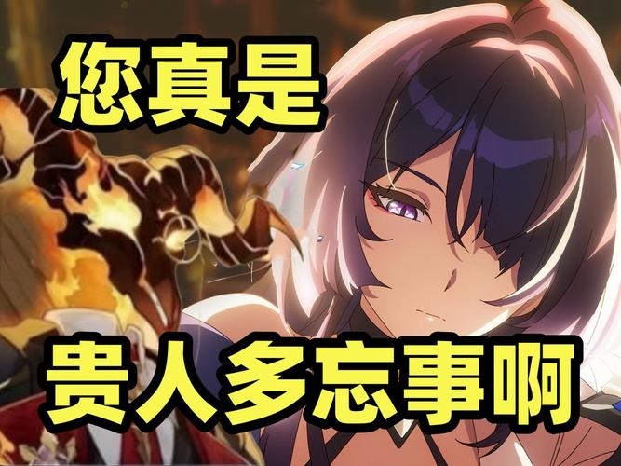

作业：

1.读上面的词和句子，搞清楚意思。

2.你参加过别人的婚礼吗？是中式的还是西式的？请写一次你参加婚礼的经历。（不少于400字）

前一年我开始去预科，我和我一家人参加过别人的婚礼。是中式的结婚，只有中国人，可是新郎和新娘穿着西方的衣服，新郎穿着黑色的西装，喜娘穿着白色的婚纱。

我说我们参加别人的结婚，但是在哪里我们就吃饭和拍了照片，所以我不知道我们可不可以认为这是一个婚礼。因为我没参加过别的这婚礼，我就来说这故事吧。

我们一到哪里，我的父母就送给他们一个红包。拿掉红包了，他们就开它，开始算里面有多少钱。但这还没结束，因为他算完的时候，他然后桌子上写我们的名字和红包里有多少钱，这时候我记得已经很惊讶，担当我看倒了多少个人送给他们钱。婚礼还有没开始，他们已经赚到了几万，我开始想得举办婚礼没有那么贵。食物最好好吃！

因为我记不住我们吃什么，肯定没这么好吃。反而，因为我的哥哥刚刚加入预科，我更感兴趣他怎么样。这时候，有一个月我没看过他，所以我就想问，课怎么样，喜不喜欢，预科的传闻是真的吗？

最后，中式婚礼没有卡拉OK怎么办？当然大家都唱歌了，那是我一个词没听懂了，但是我感觉我已经听过所有的音乐了。

虽然我不太想要盛大的婚礼，我懂了对社交关系有好处。